Мельниченко Олександр Іванович
професор кафедри виробництва, ремонту та матеріалознавства , Національний транспортний університет, кандидат технічних наук, професор

РОЗРОБКА СИСТЕМНОГО ПІДХОДУ ДО УПРАВЛІННЯ БЕЗПЕКОЮ ДОРОЖНЬОГО РУХУ

Дотримання безпеки дорожнього руху – це обов’язок не тільки користувачів автомобільних доріг, а й балансоутримувачів мережі, проектувальників, будівельників, підрядних організацій, які утримують дороги в належному стані та органів, що організовують безаварійний дорожній рух та ліквідовують наслідки ДТП [1].
У системі управління безпекою дорожнього руху її компоненти слід розглядати з позиції системного аналізу через взаємодію основних елементів транспортної системи, а не шляхом впровадження окремих превентивних заходів. Це означає, що необхідно розглянути весь спектр заходів, складові інфраструктури, сферу управління дорожнім рухом і швидкістю, стандарти транспортних засобів і обладнання, а також поведінку учасників дорожнього руху (рис. 1).
Системний підхід управління безпекою дорожнього руху розвинувся на основі шведського підходу Vision Zero та концепції стійкої безпеки Нідерландів [2]. Виходячи з досвіду підходу Vision Zero, були розроблені ключові рекомендації Всесвітнього звіту про запобігання дорожньо-транспортному травматизму, які містять стратегічні ініціативи, необхідні для покращення безпеки дорожнього руху на національному рівні:
- Визначення провідного державного агентства, яке буде керувати безпекою дорожнього руху на національному рівні.
- Оцінювання проблеми, політики та потреби в інституційних змінах, пов’язаних з дорожньо-транспортним травматизмом, а також потенціалу щодо його запобігання.
- Підготовка національної стратегії безпеки дорожнього руху та плану дій (програми).
- Виділення фінансових та людських ресурсів для вирішення проблеми.
- Впровадження конкретних заходів щодо запобігання ДТП, мінімізації травматизму та їх наслідків, оцінки впливу цих дій.
- Підтримка розвитку національного потенціалу та міжнародного співробітництва.
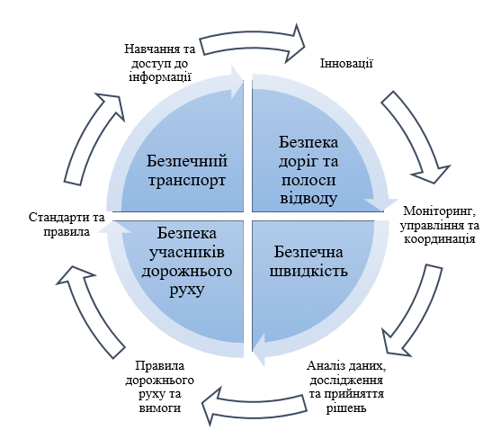
Рисунок 1 – Система управління безпекою дорожнього руху

Системний підхід до управління безпекою дорожнього руху визначається двома ключовими етапами:
Етап 1 – виконання аналізу спроможності країни до впровадження рекомендацій 1-4 Всесвітнього звіту про запобігання дорожньо-транспортному травматизму, визначення інвестиційної стратегії та набору проектів з впровадження програмних заходів.
Етап 2 – підготовка та реалізація проектів з управління безпекою дорожнього руху на основі передових практичних рішень, а також створення процедур моніторингу дорожньо-транспортних пригод.
Системний підхід до управління безпекою дорожнього руху базується на розгляді середовища як головного фактору аварій, на відміну від традиційного, який покладає найбільшу відповідальність за безпеку на учасників дорожнього руху. Цей підхід визначає, що учасники дорожнього руху, транспортні засоби та дорожня інфраструктура повинні певним чином взаємодіяти для забезпечення високого рівня безпеки (рис. 1). Таким чином системний підхід до управління безпекою дорожнього руху має включати:
▪ аналітику впливу людського фактору на виникнення ДТП;
▪ аналіз дорожніх конструкцій та складу транспортного потоку на предмет безпеки дорожнього руху;
▪ аналіз врахованих заходів у проектах будівництва та реконструкції доріг;
▪ дослідження впливу вжитих заходів на стадії експлуатування транспортних споруд;
▪ аналіз програм заходів щодо активного та постійного вдосконалення безпеки дорожнього руху на дорогах.
Одним з перспективних кроків використання системного аналізу проектів та програм безпеки дорожнього руху є дослідження так званих «індикаторів ефективності безпеки дорожнього руху» (SPI) – заходів, що відображають ті робочі умови системи дорожнього руху, які впливають на ефективність безпеки [3]. Метою SPI є відображення поточних умов системи безпеки дорожнього руху; вимірювання впливу різних заходів безпеки; порівняння між різними системами дорожнього руху (наприклад, країн, регіонів, дорожніх мереж тощо).
SPI розробляються для певної області безпеки (наприклад, аналізу поведінки користувачів, безпеки транспортних засобів, дорожньої інфраструктури). Вони повинні відображати чинники, які можуть призвести до дорожньо-транспортних пригод/травмування учасників дорожнього руху і характеризувати масштаб виявленої проблеми. Таким чином, SPI можуть слугувати засобами для контролю ефективності впроваджених заходів безпеки, а також дати більш повну картину рівня безпеки дорожнього руху та вказувати на появу проблеми на ранній стадії, перш ніж ці проблеми виявляться у формі нещасних випадків.
Відповідно до цього розробка набору показників SPI для дорожньої інфраструктури спрямована на оцінку загроз безпеці на двох рівнях: рівень дорожньої мережі (дорога повинна бути розташована в потрібному місці з функціональної точки зору) та рівень проектування доріг (дороги, їх ділянки та елементи повинні бути запроектовані з урахуванням вимог до безпеки дорожнього руху).
На сучасному етапі у світі використовується великий набір показників SPI. Також, слід зазначити, що не існує певного стандартизованого набору показників на світовому або європейському рівнях. В рамах європейського дослідницького проекту SafetyNet у 2007 році була здійснена спроба запропонувати міжнародну систему аналізу показників безпеки дорожнього руху. Проте, Світовий банк вважає цю роботу ще не завершеною. В Україні у 2017 році було запропоновано набір з 29 показників SPI першого та другого рівня [4]. Проте, в даний час ці індикатори не знайшли належного використання.
Таким чином, системне планування безпеки – це процес оцінки всієї системи за допомогою обґрунтованого набору критеріїв для визначення кандидатів-програм заходів з інвестуванням у безпеку. Системний підхід до управління безпекою дорожнього руху є додатковою аналітичною технікою, призначеною для доповнення традиційного підходу комплексного управління програмами безпеки. Отже, розробка пропозицій щодо використання системного підходу до управління безпекою дорожнього руху в Україні є питанням актуальним і перспективним, що потребує додаткового наступного дослідження.

Список використаних джерел
- American Association of State Highway and Transportation Officials (AASHTO) (2010), Highway Safety Manual (first edition), Washington, D.C. URL: https://www.fpp.uni-lj.si/mma/HSM.pdf/2019060611143076/?m=1559812470
- World Health Organization. (2023). Pedestrian safety: a road safety manual for decision-makers and practitioners. World Health Organization. URL: https://www.who.int/publications/i/item/pedestrian-safety-a-road-safety-manual-for-decision-makers-and-practitioners
- Owen, R., Fosdick, T., Scott, S., & Staton, M. (2022). Developing and Measuring Safety Performance Indicators at Sub-National Level. URL: https://www.roadsafetyknowledgecentre.org.uk/wp-content/uploads/2022/05/Developing-and-Measuring-Safety-Performance-Indicators-at-Sub-National-Level-Roundtables-Summary-Report-Final.pdf
- Індикатори безпеки дорожнього руху для України: пропозиція. (2017). URL: https://mtu.gov.ua/news/29125.html

